6.a Matematika 11.5.-15.5.

Kutovi četverokuta

Zbroj veličina unutarnjih kutova u svakom četverokutu iznosi 360°.
α + β + γ + δ = 360°

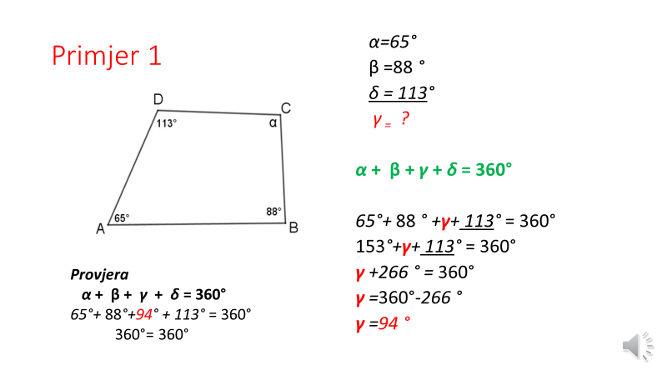

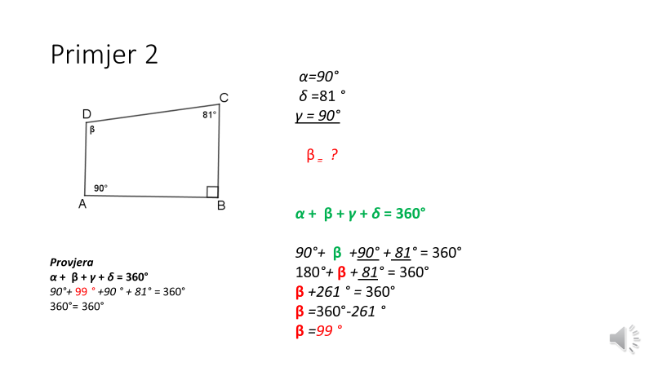

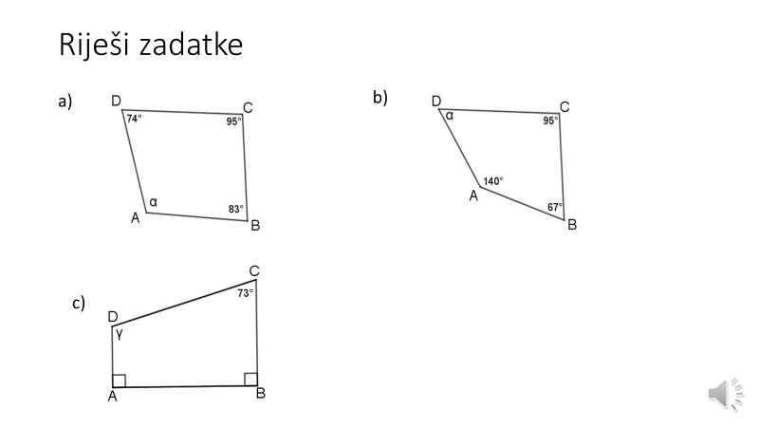

Obrati pažnju da kutovi možda nisu označeni uobičajenim redoslijedom ( da je kod vrha A kut alfa , kod vrha B kut beta, kod vrha C kut gama, kod vrha D kut delta.) Ti si možeš sam izabrati koji ti je koji kut , samo pazi da ti na kraju kad ih sve zbrojiš njihova vrijednost uvijek bude 360°. Tu di je označen pravi kut za njega znaš da iznosi 90°. Rješavaj korak po korak kao u primjerima.

